ALUMNO: ______________________________________________________________
Objetivo de Aprendizaje. | Describir características de las formas de vida de su comunidad a través de relatos y fotos familiares entre otras
Actividad. | Observa la lámina ¿Quiénes aparecen en la lámina? Describe a cada uno. ¿Qué persona de la lámina piensas que se parece más a ti? ¿En qué lugar de la casa está la familia? ¿Quiénes forman parte de tu familia?

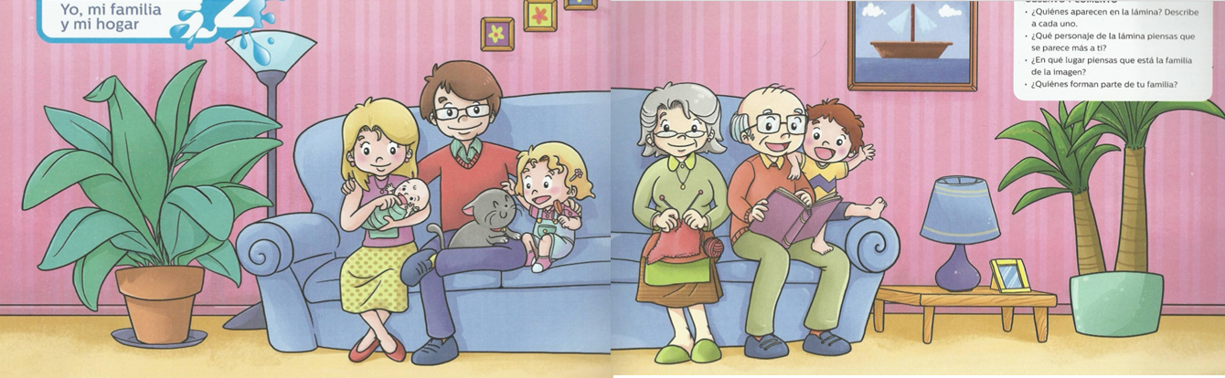

ALUMNO: ______________________________________________________________
Objetivo de Aprendizaje. | Distinguir una variedad progresivamente más amplia de animales y plantas , respecto a sus características (tamaño , color , textura)
Actividad. | Con la compañía de un adulto, dar un paseo por el jardín y observar los diferentes elementos que podemos encontrar sobre o debajo de la tierra.  Observa la lámina, comenta y describe lo que observas, comenta si algunos de estos elementos encontraste en el jardín. Luego colorea aquellos elementos que están en el jardín.
